**临泉县关庙镇全面建设小康社会大事记**

1. **脱贫攻坚取得新成效**

2014年8月，确定范庄、毛明、杨楼、刘大楼四个行政村为贫困村，经过镇村干部及贫困群众的努力奋斗，在上级政策的有力帮扶下，2018年11月毛明、杨楼两村顺利出列，标志着全镇脱贫攻坚事业取得新突破，截止到2020年末全镇贫困发生率由2014年的9.57%降为0,实现2243户6852人全面脱贫，4个贫困村全部出列，对标全国和省市县标准同步进入小康社会。

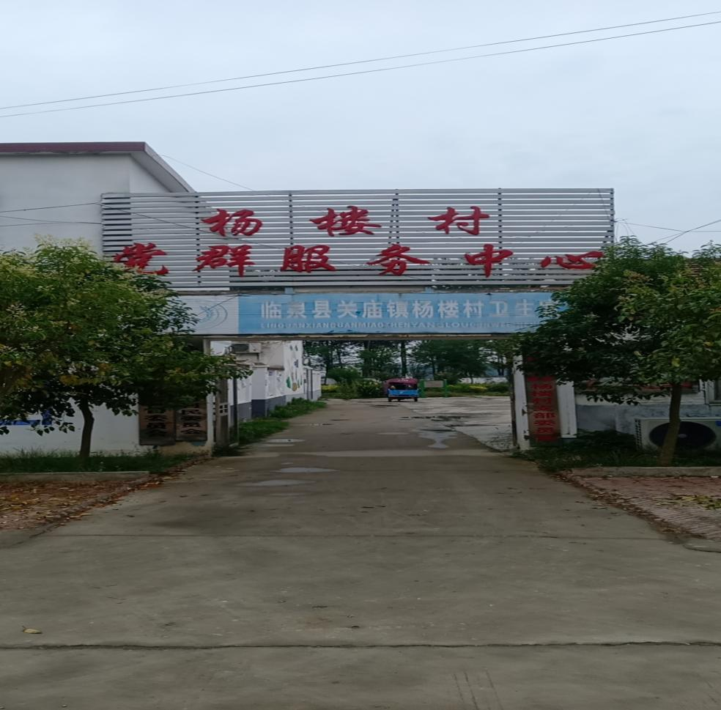

**二、础设施建设持续完善**

2017年7月，陆续建设刘大楼、范庄、杨楼、毛明4个村的文化广场，截止到2019年底十二个行政村中心村文化广场全部建成，极大丰富群众文化生活;2019年7月，为杨楼村产业发展基地配套建设冷库，修建生产路；全镇建成高标准农田项目全面建成；村村通道路工程全面实现，群众家家户户用上了安全的自来水；网络光纤全覆盖，网上消费成为新业态。

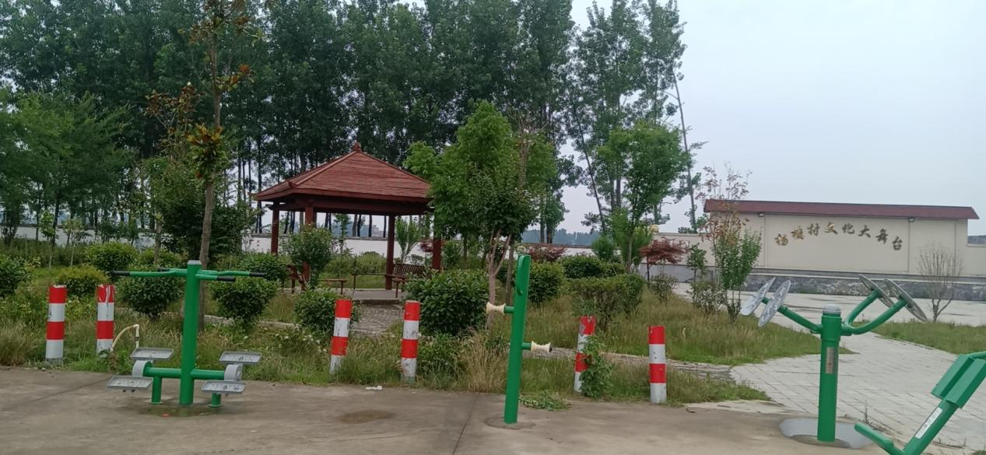

**三、产业发展欣欣向荣**

2016年4月，建设刘大楼村扶贫车间，占地500平方，11月建成投入使用；2017年1月，建设杨楼村扶贫车间，占地500平方，当年建成投入使用；2017年4月，建设范庄村扶贫车间，占地500平方，10月建成投入使用；2019年河坡-茶棚扶贫车间建成投产。目前车间利用效率较好，给周边群众带来了就业机会，实现群众家门口就业。

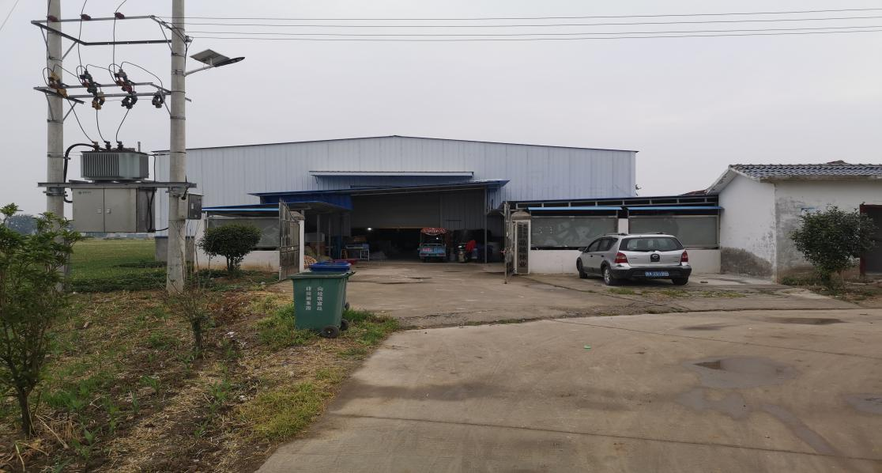

2016年10月，建设毛明村60KW村级光伏电站，年底投入使用；2017年3月，建设毛明村4.2兆瓦光伏电站，当年投入使用；2017年6月，建设范庄村60KW村级光伏电站，9月投入使用；光伏收益收入成为全村集体经济收益的重要组成部分。

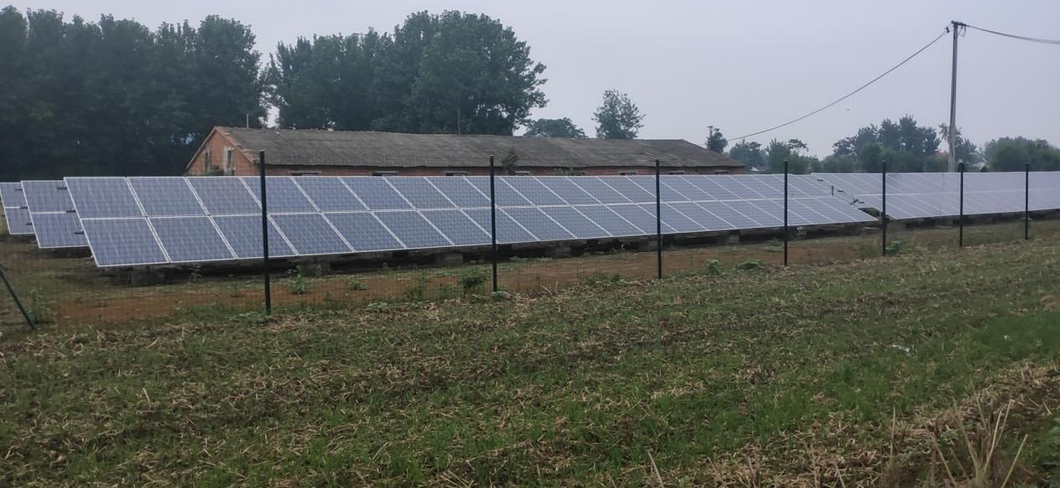

四、一村一品特色种植方兴未艾

2018年10月，杨楼村发展“一村一品”项目，众安专业合作社流转土地1800亩，建设大葱种植基地；2020年，毛明村发展“一村一品”项目，文哲农作物种植专业合作社流转土地2500余亩，建设南瓜种植基地；2021年关庙镇秋季高粱种植基地，谷子种植基地正加快打造。

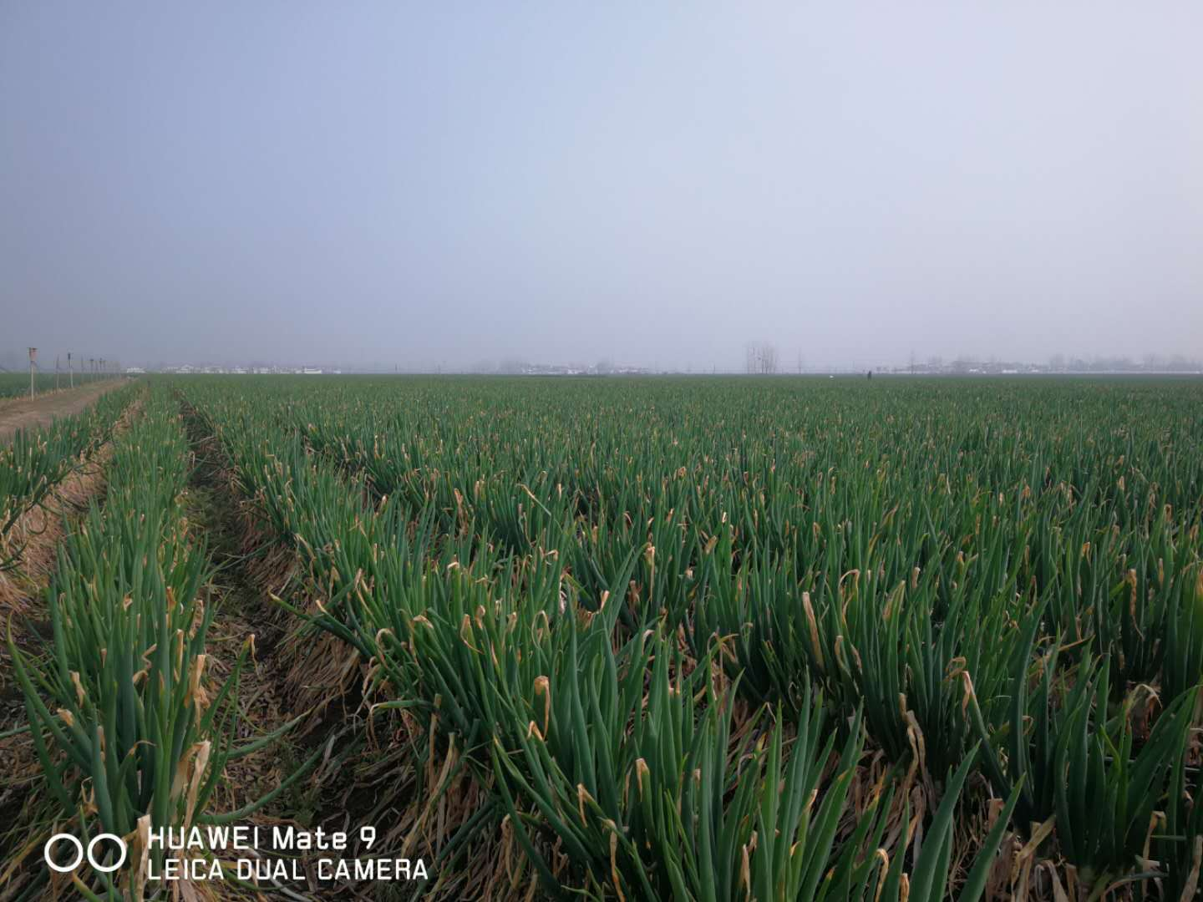

**五、美丽乡村建设取得新突破**

2018年，杨楼村杨楼中心村获批为2018年度美丽乡村省级中心村创建单位；2019年，刘大楼村刘大楼中心村获批为2019年度美丽乡村省级中心村创建单位；2020年，韩营村牛庄自然村获批为2020年度美丽乡村省级中心村创建单位；2021年6月，茶棚村大刘庄中心村获批为2021年度美丽乡村省级中心村创建单位；目前我镇正加快镇域升级美丽乡村建设步伐，力争三到五年全镇十二个中心村全部实现省级美丽乡村目标。

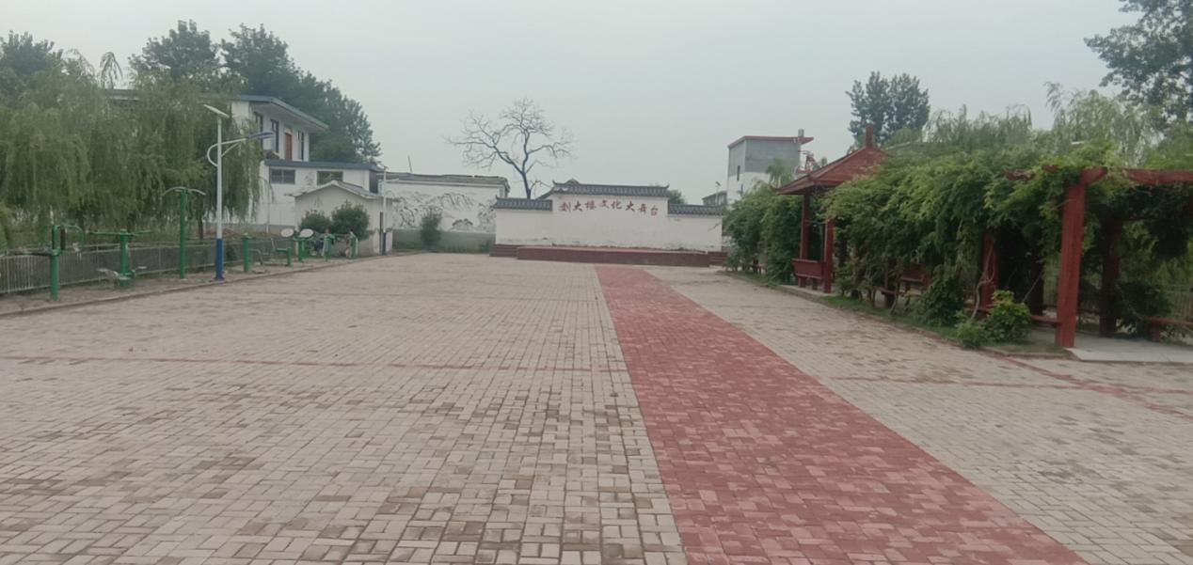

**六、现代化规模化经营模式先行先试**

年出栏15万头现代化生猪养殖项目。该项目由天邦汉世伟食品有限公司投资兴建，位于关庙镇G345国道北侧，河坡村王大庄后面的老龙窝。项目占地230亩，总投资1.5亿元，于2019年11月20日开工建设，计划完工时间2020年06月25日，预计今年8月中旬可实现投产。项目建成后，可育肥存栏48000头，保育存栏24000头，年出栏商品猪144000头。产值达2.7亿元。养殖项目能够间接有效带动周边群众40人就业，增加群众收入，发展循环农业。

